

приключенческий геокешинг

Дата: 23 декабря 2006 года
Время: 10.00 – 15.00
Полюбившаяся всем игра в НОВОМ Новогоднем формате!
Зима 2006 года выдалась уникальной – совершенно нет снега. Но расстраиваться не стоит! Ведь появились условия для игры в приключенческий геокешинг «Территория REDU». На этот раз игра посвящена встрече нового 2007 года, по восточному календарю – года оранжевой свиньи. Теперь игрокам придется не только разгадывать загадки «Территории», но и находить оранжевых хрюшек, спрятавшихся в укромных уголках Нескучного сада. Участников ждет множество новогодних подарков и сюрпризов.
Специальный приз: 20,07 кГ апельсинов!
Место проведения:
г. Москва; общая встреча в здании ДНТТМ (ул. Донская, д.37, стр. 1), игра проводится на улицах Донского и Гагаринского районов Москвы, Нескучном саду. Общая площадь игрового пространства – 660000 кв. метров.
Участники:
к участию в игре приглашаются школьники 8-11 классов образовательных учреждений Москвы и Московской области командами по 6-10 человек.
Регистрация Участников:
на сайте www.adventure.redu.ru. Количество команд ограничено!
Информационный партнёр:
компания «Спутник-АЙСИК» www.isic.ru

Основная идея игры:

Геокешинг ("geocaching", от греч. "geo" - Земля, англ. "cache" - тайник) - игра, в которой нужно искать тайники или разгадывать загадки, связанные с географическими координатами и объектами на местности. Участникам предлагается ознакомиться на практике с возможностями GPS-приемников. Игрокам дается маршрутные листы с путевыми точками, в которых спрятаны тайники или находятся интересные объекты. Главное – решая загадки и находя клады, расшифровать координату последнего тайника с кодом.
Снаряжение:
Для участия в геокешинге не требуется никакого специального снаряжения. Обязательно только наличие одного мобильного телефона на команду. GPS-навигатор и sim-карта с положительным балансом выдаются организаторами.

Дополнительные вопросы
можно задать по e-mail:
adventure@redu.ru
Координатор проекта:
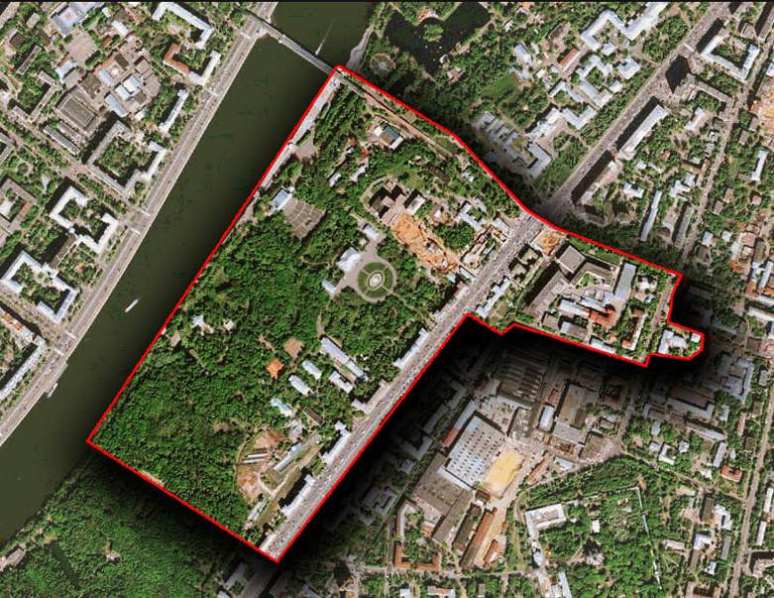
Евгений Калачихин

